5. LOS CAMBIOS EN LA OFERTA

La condición ceteris paribus.

Ceteris paribus significa “todo lo demás permanece igual”. Es decir, mientras los factores
diferentes al precio no varíen, la tabla y curva de oferta no cambiará




2,00
OFERTA
Antes de la
entrada
Después de
la entrada
O₁
O₂
Cuando se rompe la condición ceteris paribus, porque cambia uno de los factores diferentes al precio, se produce un cambio en la oferta, y por tanto tendremos una nueva curva y tabla de oferta.
Nuevos agricultores deciden cultivar, por lo que aumenta la oferta de café.
Precio de una taza de café (€) | Cantidad de café ofertada (millones  de tazas)
Precio de una taza de café (€) | Antes | Después
2,00 | 6,6 | 10,3
1,75 | 6,1 | 9,8
1,50 | 5,5 | 9,3
1,25 | 4,8 | 8,8
1,00 | 4 | 8,1
0,75 | 3,2 | 7,4
0,50 | 2 | 6,5
0,25 | 0,6 | 5,4

1,75
1,50
1,25
Precio
1,00
0,75
0,50

0,25

0,00


0 2 4 6 8 10 12 14 16 18
Millones de tazas de café

Movimientos y desplazamientos de la oferta

Hay que distinguir entre un movimiento en la oferta y un desplazamiento de la oferta (un cambio).

DESPLAZAMIENTO
MOVIMIENTO
Si varía el precio nos movemos dentro de la misma curva. No se rompe ceteris paribus.

OFERTA

Varía un factor distinto al precio
Varía el precio
(sube de 1 a 1,5)
(Ej.: más productores)

Nos MOVEMOS
de A a B
2,00
Tenemos una nueva curva (O1)
Estamos dentro de la misma curva (Oo)
1,75
1,50 B
1,25
Precio
1,00 A
0,75
Nos DESPLAZAMOS
de A a C
0,50
0,25
0,00 O1
O₂
0 2 4

Si varían factores diferentes al precio, la curva se desplaza.
C

Desplazamientos de la oferta a la derecha y a la izquierda


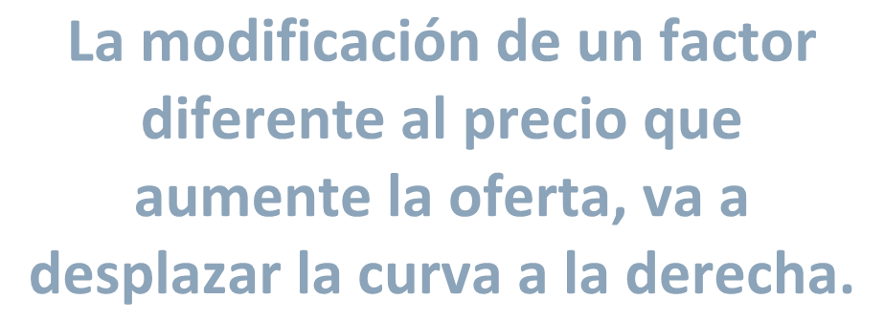

OFERTA
Descenso
de oferta
Aumento
de oferta
O₃
O₁
O₂
La modificación de un factor diferente al precio que aumente la oferta, va a desplazar la curva a la derecha.
Baja el precio de un sustitutivo en producción.
Baja el precio de factores productivos.
Mejor tecnología.
Hay expectativas de más beneficio Más productores.


Cantidad

VÍDEO EXPLICATIVO. Movimientos y desplazamientos de oferta
Sube el precio de un sustitutivo en producción.
Sube el precio de factores productivos.
Peor tecnología.
Hay expectativas de menos beneficio.
Menos productores.
Hay menos expectativas de ingreso.
Precio

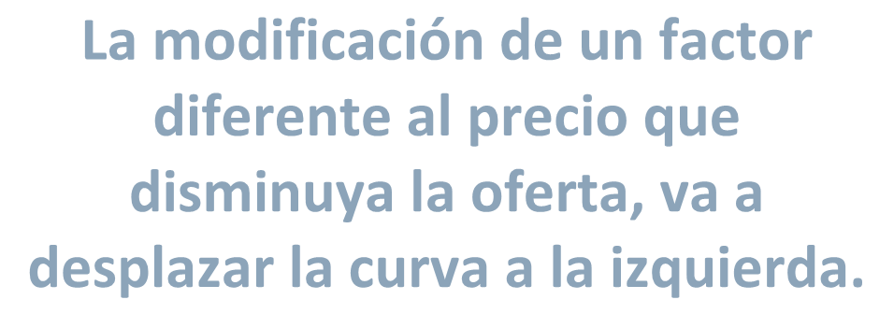

La modificación de un factor diferente al precio que disminuya la oferta, va a desplazar la curva a la izquierda.

Si se produce un…: | …Provoca un:
1. Aumento o descenso del precio. | Movimiento dentro de la curva  (cambio en cantidad ofertada)
- Baja el precio de un sustituto en producción.  - Baja el precio de factores productivos.  - Mejor tecnología.  - Hay expectativas de más beneficios  - Más productores. | Desplazamiento a la derecha  (aumento de oferta)
- Sube el precio de un sustitutivo en producción.  - Sube el precio de factores productivos.   - Peor tecnología.  - Hay expectativas de menos beneficios  - Menos productores. 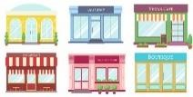 | Desplazamiento a la izquierda  (descenso de oferta)


Desplazamientos y movimientos.
Ejercicio de clase 4
Une con flechas.

¿Qué ocurre con la oferta de almendras si sube el precio de la almendra?
Movimiento dentro de la curva (aumento cantidad ofertada).


¿Qué ocurre con la oferta de muebles si baja el precio de la madera?
Movimiento dentro de la curva (disminución cantidad ofertada).


¿Qué ocurre con la oferta de berenjenas si baja el precio de la berenjena?
Desplazamiento a la derecha.


¿Qué ocurre con la oferta de café si se piensa que su precio va a bajar?
Desplazamiento a la izquierda.

